Примерные контрольные работы по математике
для учащихся 2-8, 10 классов
МБОУ «СОШ п.Яблочный Лысогорского района Саратовской области» в 2016 году

Примерная контрольная работа по математике для учащихся 2 класса

1.Вычисли.
57 – 28 = 27 : 3 = ( 45 + 37) – 54 =
52 + 38 = 64 : 8 = ( 8 ×3) : 6 =

2. Школьники помогали убирать урожай. На огороде работали 6 школьников; в поле – в 4 раза больше, чем на огороде, а в саду – столько, сколько в поле и на огороде вместе. Сколько школьников работало в саду?
Решение:

Ответ:____________________________

3. выпиши числовое выражение и найди его значение.
7 ×(56 : 8 ) 3 ×4 = 6 × 2

4*Сумма длин двух сторон квадрата равна 14 дм. Чему равен периметр этого квадрата?
Ответ:______________

Примерная контрольная работа по математике для учащихся 3 класса

- Найди значение выражения.

( 60 + 120 ) : ( 30 – 10 ) =

- Проверь, правильно ли выполнены действия. Исправь ошибки.
309 + 168 = 467 44 × 22 =968
311 – 72 = 239 819 : 39 = 22

- Вырази в более крупных единицах.
600 мин = _________ 170 см =__________
300мм = __________ 48 ч = ___________

- Поезд прошёл 484 км. После этого ему осталось пройти до места назначения в 2 раза меньшее расстояние. Сколько всего километров должен пройти поезд?

Решение:

Ответ:______________________________________

- Построй две прямые так, чтобы они пересекались под прямым углом и одна из прямых проходила через точку К.

. К

- Построй ломаную из двух звеньев. Длина одного звена 2 см 4 мм, а другого – на 1см 3 мм больше.

Примерная контрольная работа по математике для учащихся 4 класса
1. Найдите значение выражения:
1 700 : 25 + (5 020 - 4 866) · 103
2. Решите уравнения:
5 487 + х = 603 000
478 549 - х = 35 861
х : 308 = 19 404
25 · х = 1225
3. Три банки с красками стоят 360 руб. Кисточка в 5 раз дешевле банки с краской. Сколько кисточек можно купить на эти же деньги?
4. Поле имеет размеры 500 м × 90 м. Треть поля засеяли пшеницей. Определите площадь, занятую пшеницей.
5.. Из двух городов одновременно навстречу друг другу выехали две машины. Расстояние между городами 300 км. Скорость одной машины 60 км/ч, другой 70 км/ч. Какое расстояние будет между машинами через 2 ч?

Примерная контрольная работа по математике для учащихся 5 класса

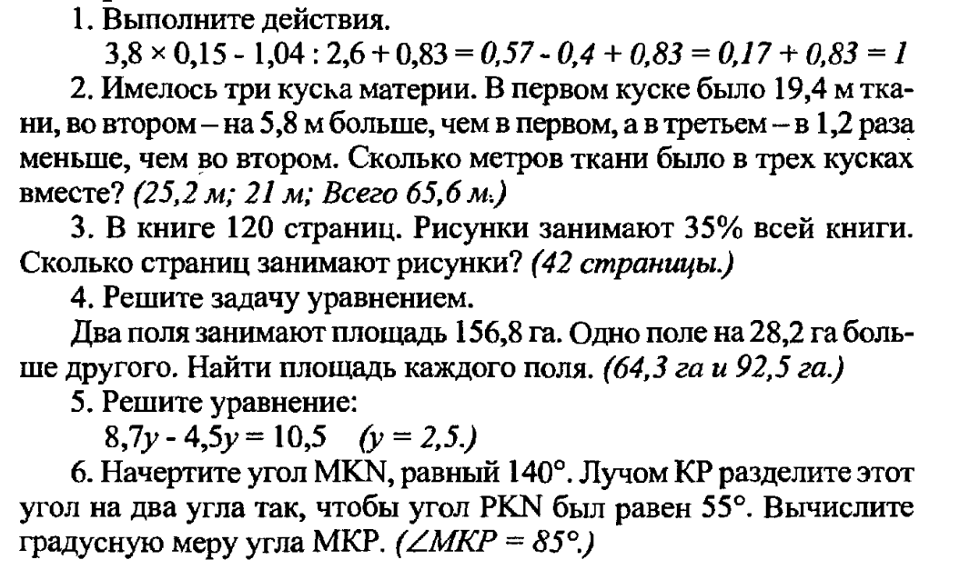

Примерная контрольная работа по математике для учащихся 6 класса
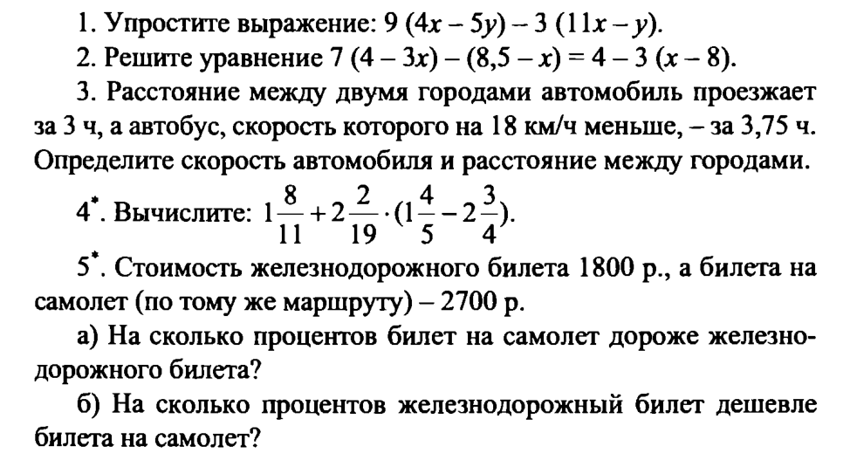

Примерная контрольная работа по математике для учащихся 7 класса МБОУ «СОШ п.Яблочный Саратовской области Лысогорского района».
1. Упростите выражение:
$$2x(2x+3y) − (x+y)^{2}$$
2. Решите систему уравнений:
$$\begin{aligned}\left\{4x−y=9 | \right.\end{aligned}$$
3. Постройте график функции $y=2x+2$.
4. Разложите на множители:
а) $2a^{3}x^{3}−2a^{3}x^{2}−\text{10}a^{2}x$
б) $a^{2}+5a+5b−b^{2}$
5. В треугольнике ABC $∠A={\text{70}}^{0}, ∠C={\text{55}}^{0}$
а)Докажите, что треугольник АВС равнобедренный и укажите его основание.
б)ВМ – высота данного треугольника. Найдите углы, на которые она делит $∠\text{ABC}$

Примерная контрольная работа по математике для учащихся 8 класса МБОУ «СОШ п.Яблочный Саратовской области Лысогорского района».

В а р и а н т 1
1) Упростите выражение
2) Решить уравнения:
а) 3x2 + 13x – 10 = 0; б) x4 – 17x2 + 16 = 0;
в) г)
3) Решить неравенства:
а) 18 – 8(x – 2) < 10 – 4x; б) 2x2 + 5x – 3 > 0; в)
4) Построить график функции
Записать свойства данной функции.

5)Вычислите площадь трапеции ABCD с основаниями AD и BC, если BC=13см, AD=27см, CD=10см, угол D равен 30 градусов.

Примерная контрольная работа по математике для учащихся 10 класса МБОУ «СОШ п.Яблочный Саратовской области Лысогорского района».

- Решите неравенство:
$$\frac{x−5}{2x−x^{2}}≤0$$
- Решите уравнение:
$$3{\text{cos}}^{2}x−{\text{sin}}^{2}x+4\text{sin}x=0$$

- Исследуйте функцию и постройте ее график $f(x)=4x^{2}−0,5x^{4}$
- Дано $f(x)=\frac{3x}{x+3}+7\text{cos}x$. Найдите $f^{'}(0)$

5. Стороны основания правильной четырехугольной пирамиды равны 42, боковые ребра равны 75. Найдите площадь поверхности этой пирамиды.

